ĐẠI HỌC TRÀ VINH
TRƯỜNG KỸ THUẬT VÀ CÔNG NGHỆ
KHOA CÔNG NGHỆ THÔNG TIN



ĐỒ ÁN MÔN HỌC
THIẾT KẾ WEB

THIẾT KẾ VÀ XÂY DỰNG MÔ HÌNH KINH DOANH

Người hướng dẫn:  Ths. Nguyễn Ngọc Đan Thanh | Sinh viên thực hiện:  Họ tên: Trần Khải Phong  Mã số: 110124251  Mã lớp: DA24TTC

Vĩnh Long, tháng 6 năm 2026
ĐẠI HỌC TRÀ VINH
TRƯỜNG KỸ THUẬT VÀ CÔNG NGHỆ
KHOA CÔNG NGHỆ THÔNG TIN



ĐỒ ÁN MÔN HỌC
THIẾT KẾ WEB

THIẾT KẾ VÀ XÂY DỰNG MÔ HÌNH KINH DOANH HẢI SẢN

Người hướng dẫn:  Ths. Nguyễn Ngọc Đan Thanh | Sinh viên thực hiện:  Họ tên: Trần Khải Phong  Mã số: 110124251  Mã lớp: DA24TTC

Vĩnh Long, tháng 6 năm 2026

Lời cảm ơn
Sau một thời gian học tập, nghiên cứu và thực hiện đồ án môn Thiết kế Web, em đã hoàn thành đề tài “Thiết kế và xây dựng mô hình kinh doanh hải sản”. Đây là cơ hội giúp em vận dụng những kiến thức đã học vào thực tế, đồng thời nâng cao kỹ năng thiết kế giao diện, lập trình web và xây dựng một website hoàn chỉnh.

Để hoàn thành đồ án này, trước hết em xin gửi lời cảm ơn chân thành đến Quý Thầy/Cô trong Khoa Công nghệ Thông tin đã tận tình giảng dạy, truyền đạt những kiến thức quý báu trong suốt quá trình học tập. Những kiến thức đó chính là nền tảng quan trọng giúp em thực hiện và hoàn thành đề tài.

Đặc biệt, em xin bày tỏ lòng biết ơn sâu sắc đến Giảng viên hướng dẫn đã tận tình hướng dẫn, hỗ trợ và đóng góp nhiều ý kiến quý báu trong suốt quá trình thực hiện đồ án. Những góp ý của Thầy/Cô đã giúp em hoàn thiện đề tài một cách tốt hơn cả về nội dung lẫn hình thức.

Mặc dù đã cố gắng hoàn thành đề tài với tất cả sự nỗ lực của bản thân, tuy nhiên do kiến thức và kinh nghiệm thực tế còn hạn chế nên báo cáo khó tránh khỏi những thiếu sót. Em rất mong nhận được những ý kiến đóng góp từ Quý Thầy/Cô để đề tài được hoàn thiện hơn trong tương lai.

Một lần nữa, em xin chân thành cảm ơn!

Sinh viên thực hiện
PHONG

Ghi họ tên của mình
Trần Khải Phong
Mục lục
CHƯƠNG 1. Tổng quan nghiên cứu 1
1.1 Đặt vấn đề 1
1.2 Mục tiêu nghiên cứu 1
1.3 Phương pháp nghiên cứu 1
1.4 Đối tượng nghiên cứu 1
CHƯƠNG 2. Cơ sở lý thuyết 2
2.1 Tiêu đề mục 2.1 2
2.2 Tiêu đề mục 2.2 2
2.2.1 Tiêu đề mục 2.2.1 2
2.2.2 Tiêu đề mục 2.2.2 2
2.2.2.1 Tiêu đề mục 2.2.2.1 2
2.2.2.2 Tiêu đề mục 2.2.2.2 2
CHƯƠNG 3. Phân tích thiết kế hệ thống 3
3.1 Mô tả vấn đề 3
3.2 Đặc tả yêu cầu hệ thống 3
3.2.1 Yêu cầu chức năng 3
3.2.2 Yêu cầu phi chức năng 3
3.2.2.1 Tiêu đề mục 2.2.2.1 3
3.2.2.2 Tiêu đề mục 2.2.2.2 3
3.3 Thiết kế dữ liệu 3
3.3.1 Cấu trúc lưu trữ 3
3.3.2 Đặc tả chi tiết 3
3.4 Thiết kế chức năng 3
3.5 Thiết kế giao diện 3
3.5.1 Sơ đồ website 3
3.5.2 Giao diện trang chủ 3
3.5.3 Giao diện trang … 3
CHƯƠNG 4. KẾT QUẢ thực nghiệm 4
4.1 Dữ liệu thử nghiệm 4
4.2 Kết quả thực nghiệm 4
4.2.1 Giao diện trang chủ 4
4.2.2 Giao diện trang … 4
CHƯƠNG 5. Kết luận và hướng phát triển 5
5.1 Kết luận 5
5.2 Hướng phát triển 5

Danh mục hình ảnh
Chèn danh mục hình ảnh bằng cách vào References > Insert Table of Figures > chọn nhãn Hình tại khung màu đỏ
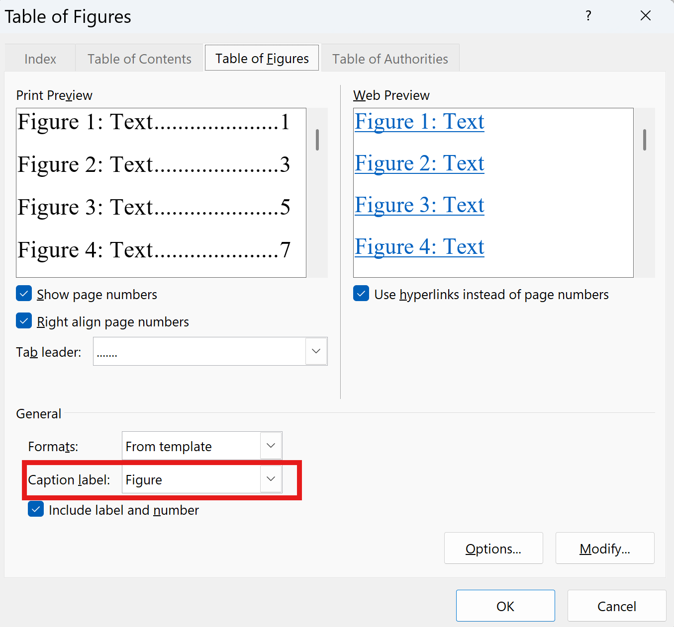

Danh mục bảng biểu
Chèn danh mục hình ảnh bằng cách vào References > Insert Table of Figures > chọn nhãn Bảng tại khung màu đỏ


Tổng quan nghiên cứu

Đặt vấn đề
Trong thời đại chuyển đổi số, hoạt động kinh doanh trực tuyến đang trở thành xu hướng phổ biến. Ngành hải sản là một trong những lĩnh vực có nhu cầu tiêu thụ lớn do cung cấp nguồn thực phẩm giàu dinh dưỡng cho người dân. Tuy nhiên, nhiều cơ sở kinh doanh hải sản vẫn phụ thuộc vào phương thức bán hàng truyền thống, gây hạn chế trong việc tiếp cận khách hàng.
Nhằm giải quyết vấn đề này, đề tài “Thiết kế và xây dựng mô hình kinh doanh hải sản” được thực hiện nhằm xây dựng một website giới thiệu và kinh doanh các sản phẩm hải sản trực tuyến. Website giúp khách hàng dễ dàng tìm hiểu thông tin sản phẩm, giá cả, nguồn gốc và liên hệ đặt hàng.

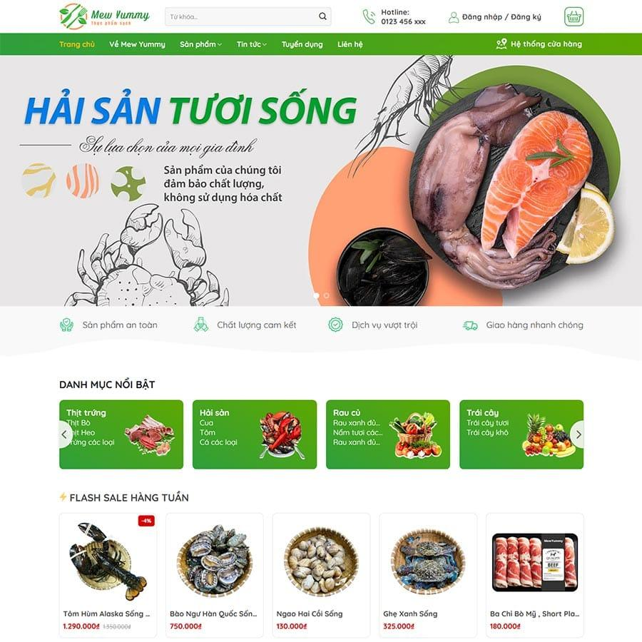

Mục tiêu nghiên cứu


Mục tiêu tổng quát
Xây dựng website kinh doanh hải sản có giao diện thân thiện, dễ sử dụng và hỗ trợ quảng bá sản phẩm trực tuyến.

Mục tiêu cụ thể
Xây dựng giao diện website bằng HTML và CSS.
Tạo các trang giới thiệu, sản phẩm, liên hệ.
Hiển thị hình ảnh và thông tin chi tiết sản phẩm.
Áp dụng JavaScript để tăng tính tương tác.
Triển khai website trên GitHub Pages.

Phương pháp nghiên cứu
Đề tài sử dụng các phương pháp:
Phương pháp thu thập thông tin
Thu thập dữ liệu về các loại hải sản phổ biến.
Tìm hiểu nhu cầu mua hải sản trực tuyến.
Phương pháp phân tích
Phân tích các website kinh doanh hải sản hiện có.
Xác định các chức năng cần thiết.
Phương pháp thực nghiệm
Thiết kế giao diện.
Lập trình website.
Kiểm thử và đánh giá kết quả.

Đối tượng nghiên cứu
Đối tượng nghiên cứu
Website kinh doanh hải sản trực tuyến.

Phạm vi nghiên cứu
Danh mục sản phẩm hải sản.
Trang giới thiệu.
Trang liên hệ.
Trang chi tiết sản phẩm.
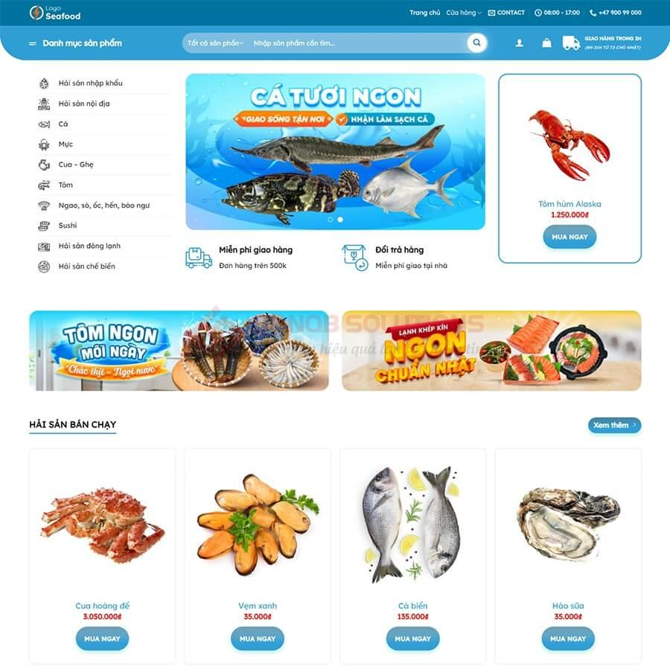

Cơ sở lý thuyết
(Trong chương này trình bày các lý thuyết liên quan về thiết kế web, ngôn ngữ HTML, CSS, Javascript, Bootstrap framework và có trích dẫn cụ thể theo chuẩn IEEE)

Tổng quan về website
Website là tập hợp các trang web được liên kết với nhau và được truy cập thông qua Internet.

Vai trò:
Quảng bá thương hiệu.
Giới thiệu sản phẩm.
Hỗ trợ bán hàng trực tuyến.
Tăng khả năng tiếp cận khách hàng.

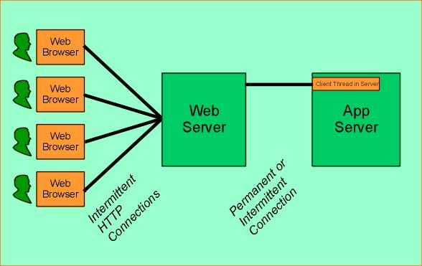

HTML
HTML là ngôn ngữ đánh dấu siêu văn bản được sử dụng để xây dựng cấu trúc của một trang web. HTML đóng vai trò là nền tảng cơ bản của mọi website, giúp trình duyệt hiểu và hiển thị nội dung như văn bản, hình ảnh, liên kết, bảng biểu và biểu mẫu.
HTML được phát triển bởi Tim Berners-Lee vào năm 1991 và hiện nay phiên bản phổ biến nhất là HTML5.

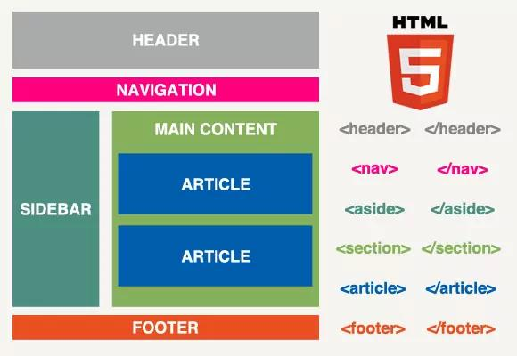

Các thẻ được sử dụng:
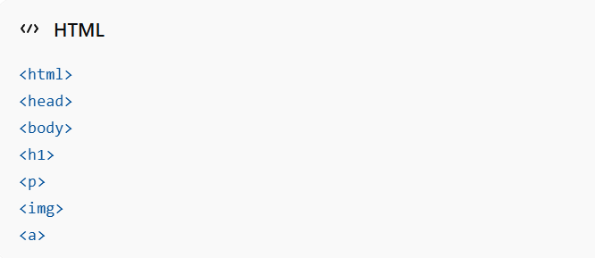

Vai trò của HTML trong thiết kế Web
HTML giữ vai trò quan trọng trong quá trình phát triển website. Các chức năng chính của HTML bao gồm:

Xây dựng cấu trúc trang web
HTML giúp tổ chức nội dung theo các thành phần:
Tiêu đề
Đoạn văn
Hình ảnh
Liên kết
Bảng biểu
Biểu mẫu

Ví dụ:
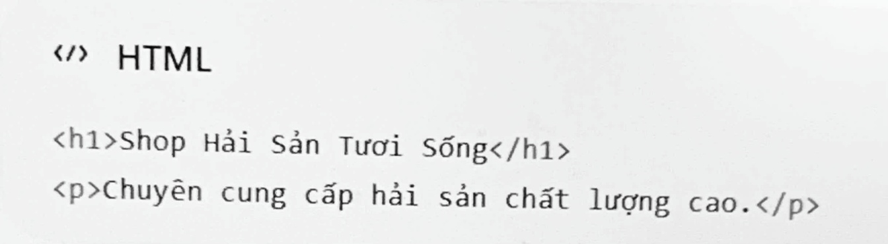
Kết nối các trang web
HTML sử dụng thẻ <a> để liên kết các trang với nhau.

Ví dụ:
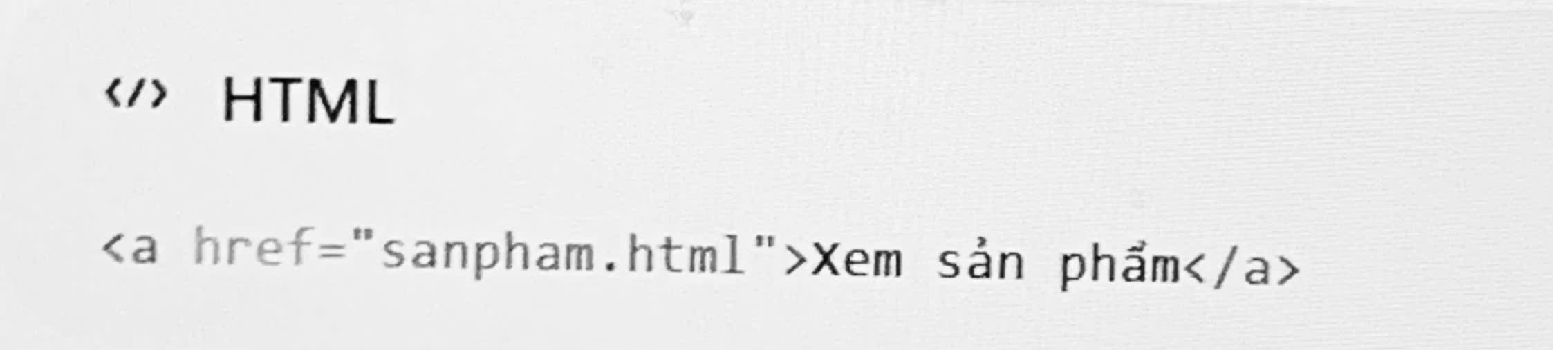
Hiển thị hình ảnh sản phẩm
HTML sử dụng thẻ <img> để hiển thị hình ảnh.
Ví dụ:
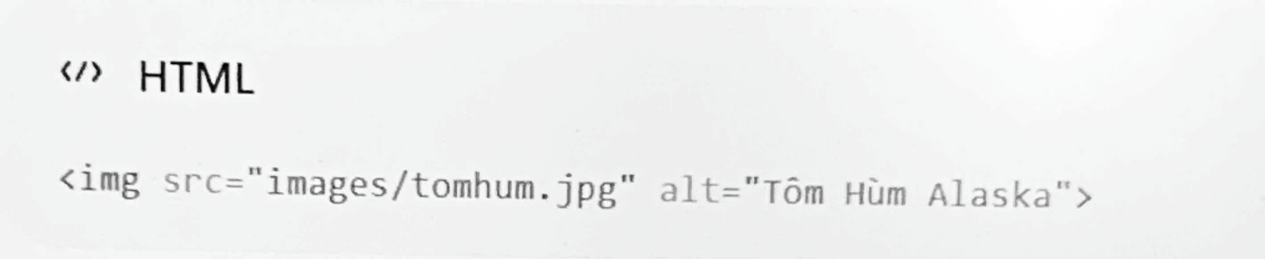
Tạo biểu mẫu liên hệ
HTML hỗ trợ tạo các form để khách hàng gửi thông tin.

Ví dụ:
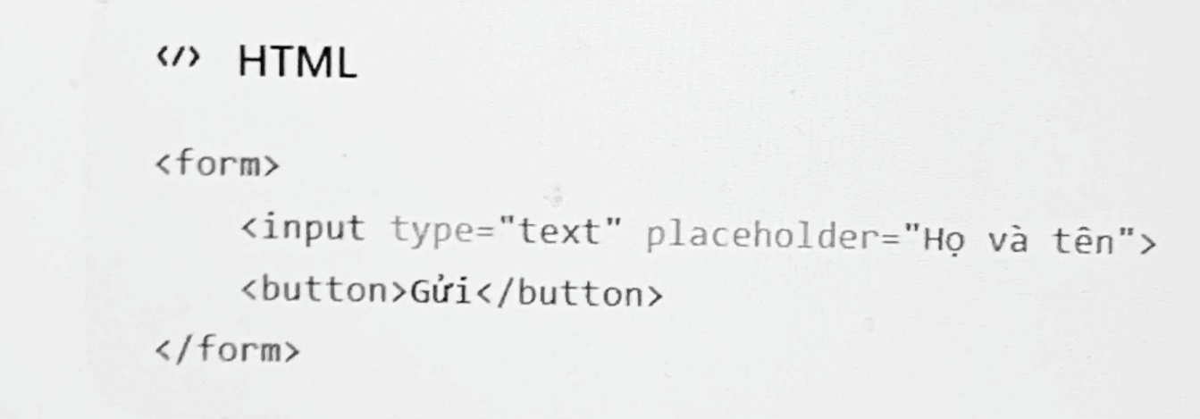

Các thẻ HTML được sử dụng trong đề tài
Trong website kinh doanh hải sản, nhiều thẻ HTML được sử dụng để xây dựng giao diện và hiển thị nội dung.

Các thẻ cấu trúc cơ bản
Đây là những thẻ bắt buộc trong mọi trang web.
<html> Khai báo tài liệu HTML
<head> Chứa thông tin cấu hình
<title> Tiêu đề trang web
<body> Nội dung hiển thị
<meta>Khai báo bộ ký tự và responsive

Ví dụ:
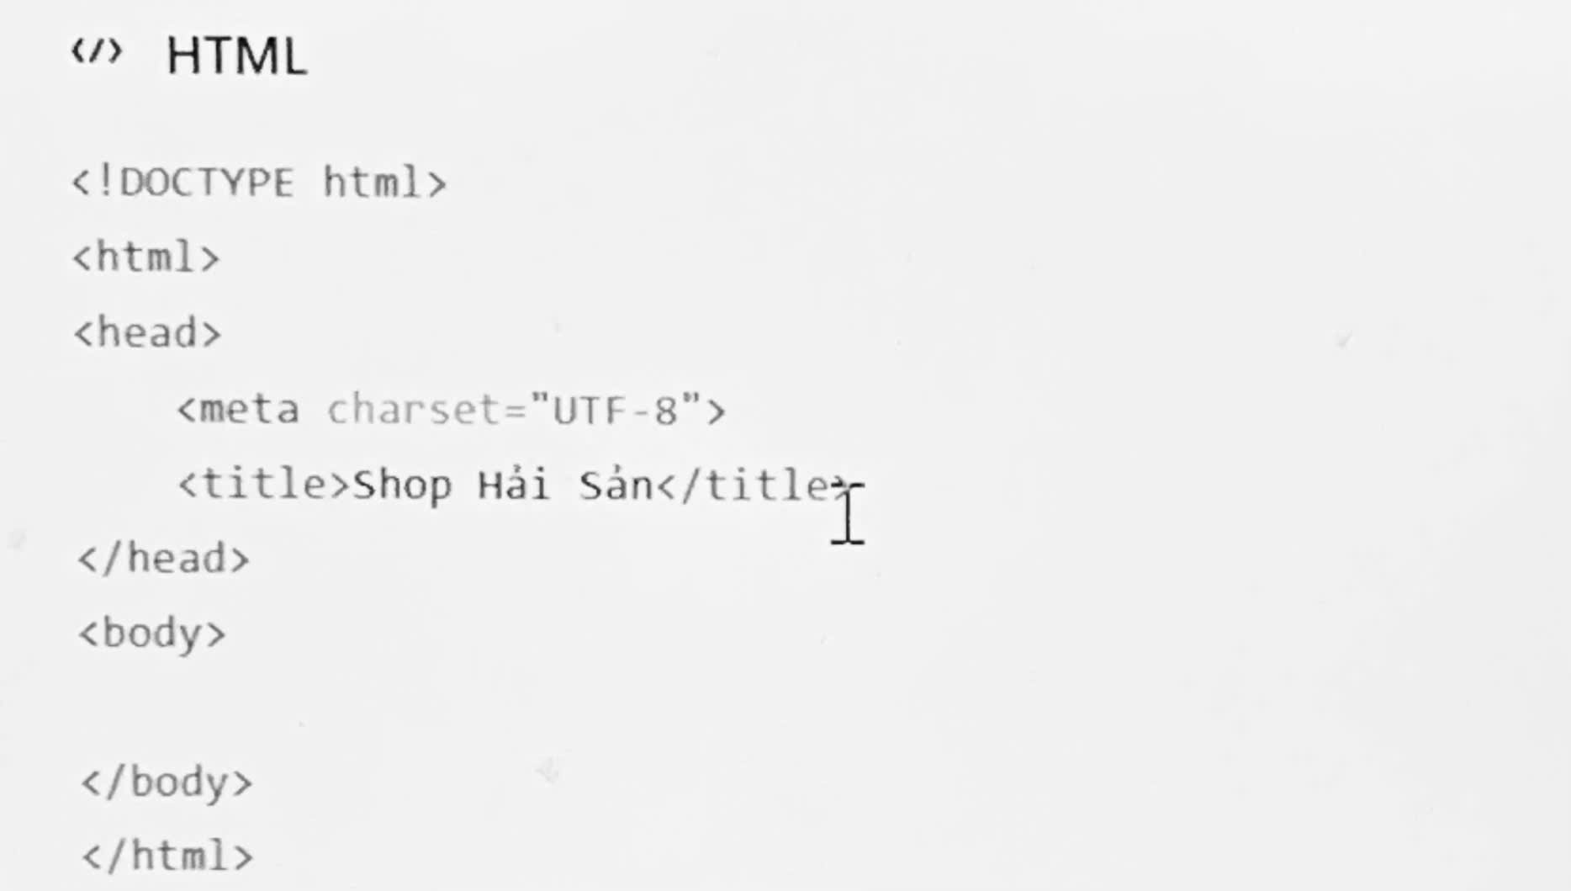

Các thẻ hiển thị nội dung
Các thẻ này được sử dụng để hiển thị thông tin sản phẩm hải sản trên website.

Thẻ tiêu đề
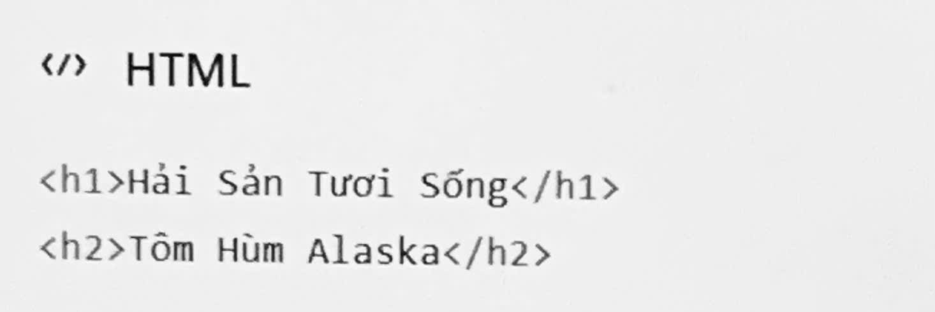

Thẻ đoạn văn
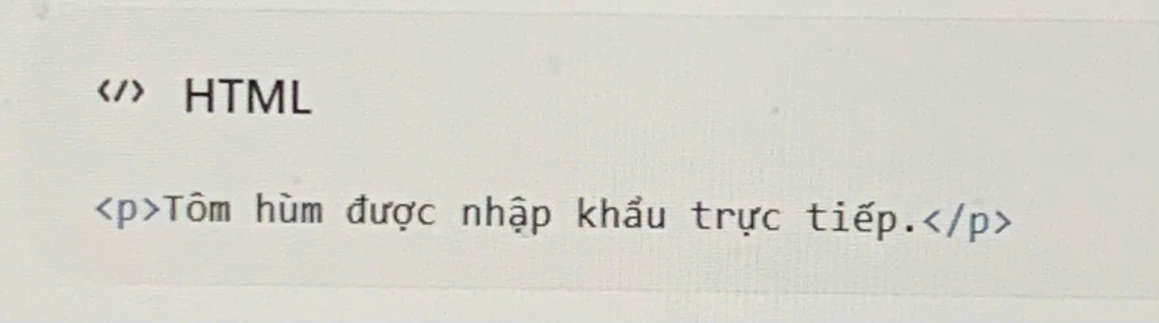

Thẻ hình ảnh
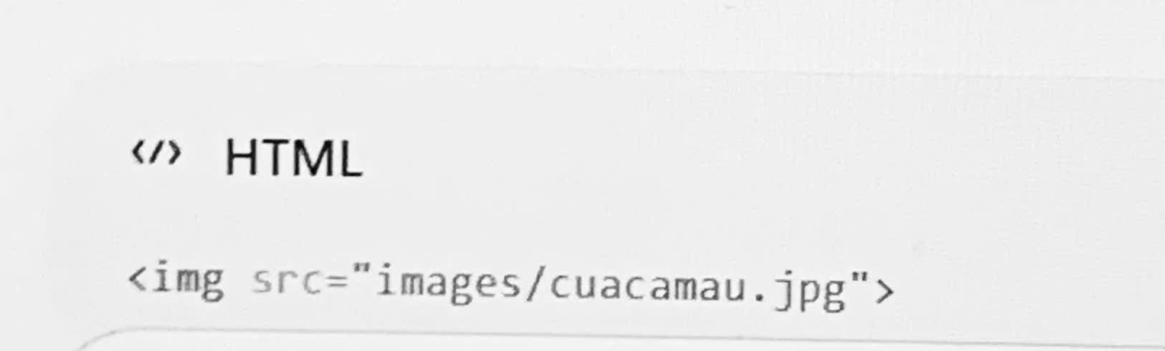

Thẻ liên kết
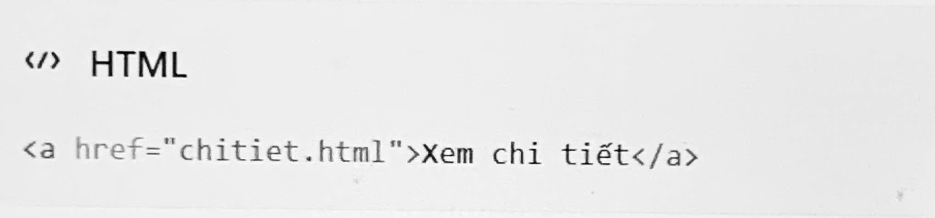

Thẻ danh sách
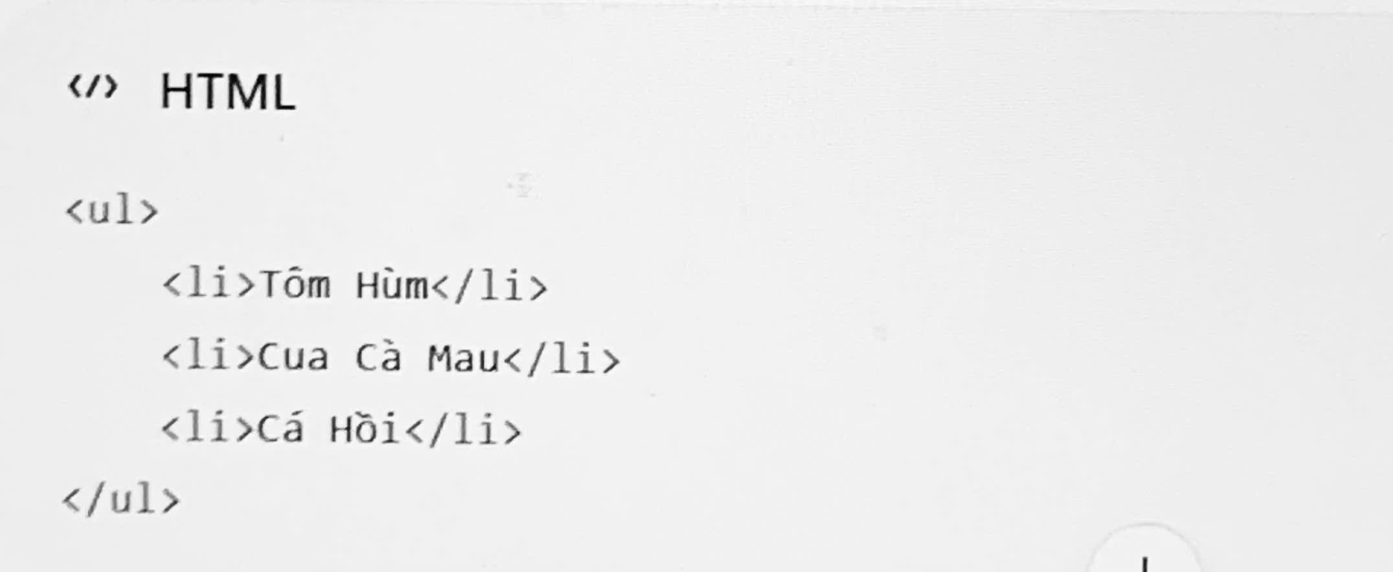

Thẻ bảng
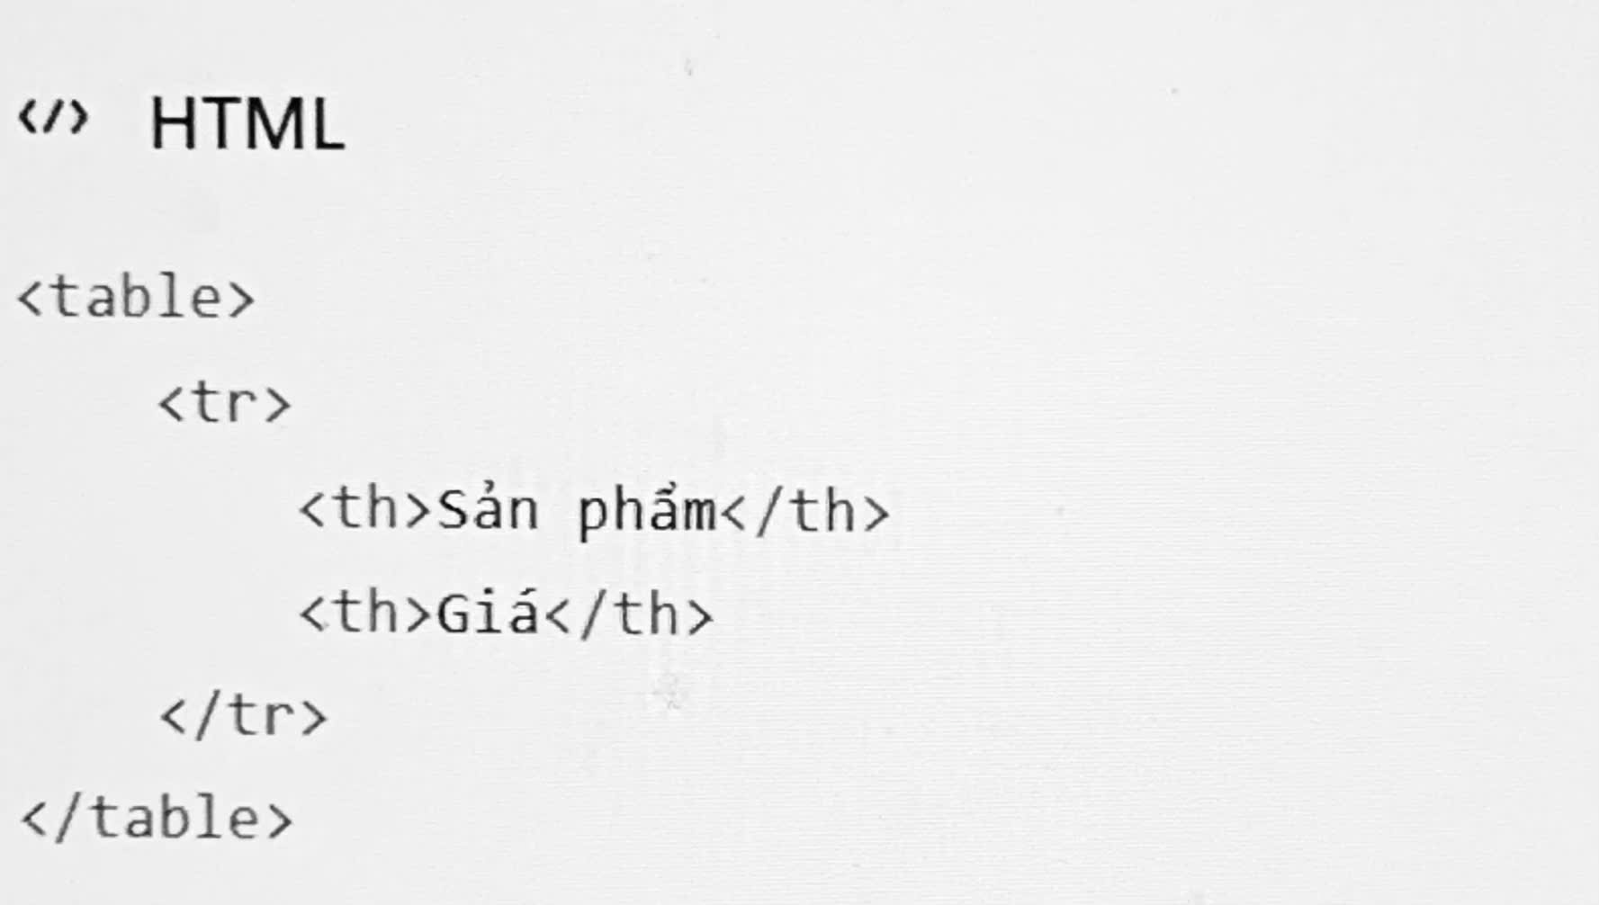

Đánh giá

Việc sử dụng HTML giúp website kinh doanh hải sản có cấu trúc rõ ràng, dễ quản lý và thuận lợi cho việc phát triển các chức năng nâng cao trong tương lai như giỏ hàng, đăng nhập, thanh toán trực tuyến và quản trị sản phẩm.

Phân tích thiết kế hệ thống

Mô tả vấn đề
Website được xây dựng nhằm giới thiệu các sản phẩm hải sản và hỗ trợ khách hàng tìm kiếm thông tin.

Các loại sản phẩm:
Tôm hùm Alaska
Cua Cà Mau
Cá hồi Na Uy
Ghẹ xanh
Bạch tuộc
Mực ống

Đặc tả yêu cầu hệ thống
Sau khi khảo sát nhu cầu kinh doanh hải sản trực tuyến, hệ thống được xây dựng nhằm đáp ứng các yêu cầu cơ bản của khách hàng và người quản lý. Các yêu cầu được chia thành yêu cầu chức năng và yêu cầu phi chức năng.

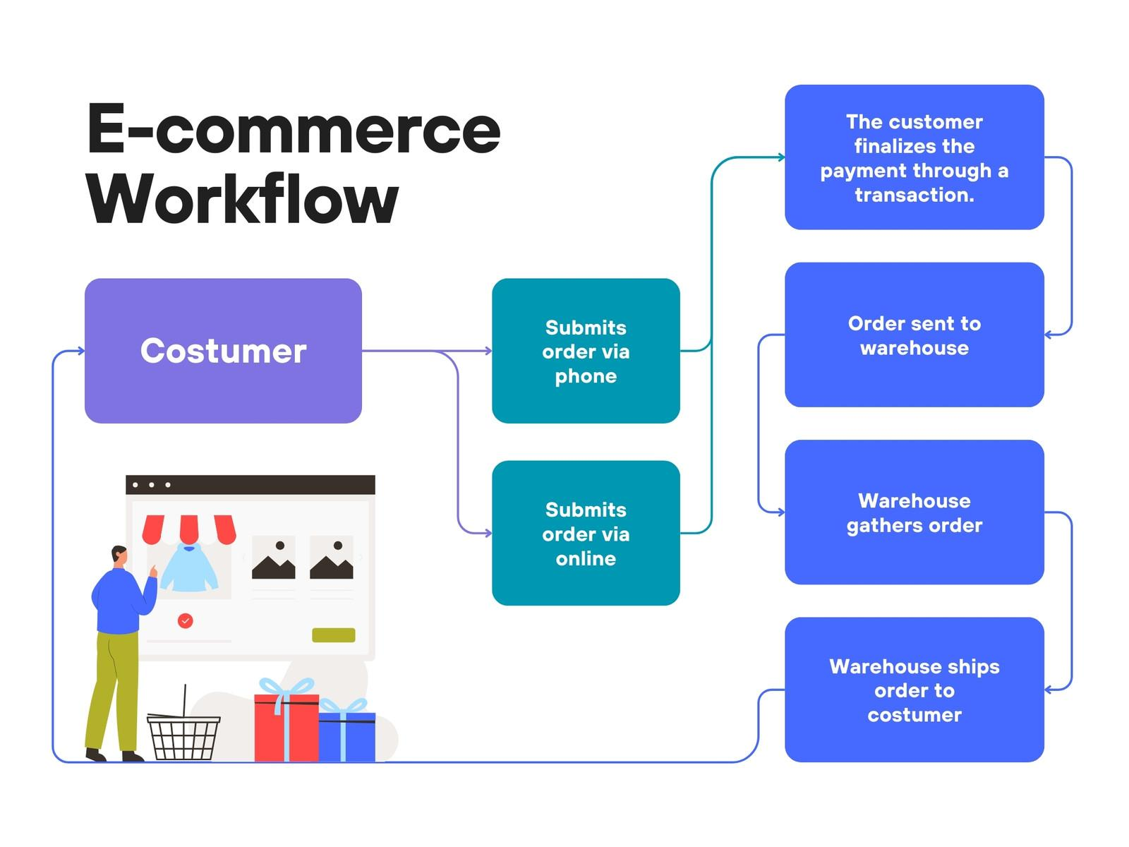

Yêu cầu chức năng

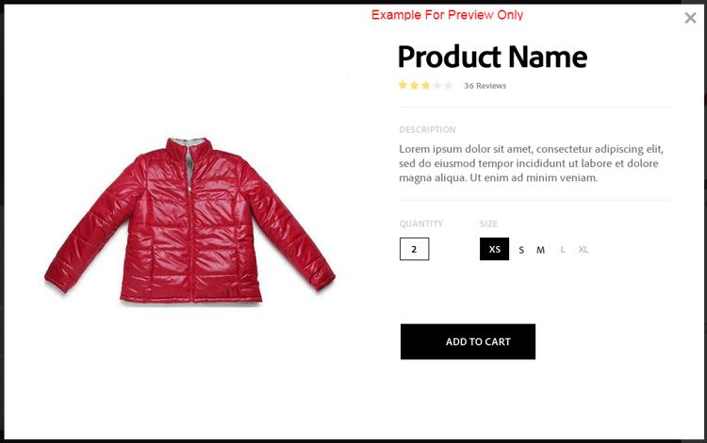

Yêu cầu chức năng là những chức năng mà hệ thống phải thực hiện để đáp ứng nhu cầu của người sử dụng.

Đối với website kinh doanh hải sản, các chức năng chính bao gồm:
Chức năng xem trang chủ
Hiển thị banner quảng cáo.
Hiển thị danh sách sản phẩm nổi bật.
Hiển thị menu điều hướng.
Chức năng xem sản phẩm
Hiển thị danh sách hải sản.
Hiển thị tên sản phẩm.
Hiển thị giá bán.
Hiển thị hình ảnh sản phẩm.
Chức năng xem chi tiết sản phẩm
Hiển thị hình ảnh lớn.
Hiển thị mô tả sản phẩm.
Hiển thị nguồn gốc xuất xứ.
Hiển thị giá bán.
Chức năng liên hệ
Hiển thị thông tin cửa hàng.
Hiển thị số điện thoại.
Hiển thị email.
Hiển thị địa chỉ.
Chức năng tìm kiếm sản phẩm (hướng phát triển)
Tìm kiếm theo tên.
Tìm kiếm theo loại hải sản.

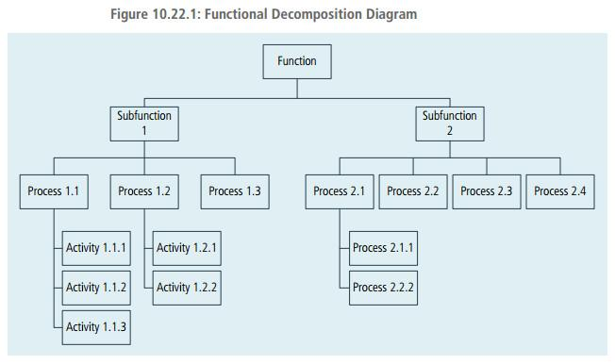

Yêu cầu phi chức năng
Ngoài các chức năng chính, website cần đáp ứng các yêu cầu về chất lượng để đảm bảo trải nghiệm người dùng.

Các yêu cầu phi chức năng bao gồm:
Hiệu năng.
Bảo mật.
Khả năng mở rộng.
Tính thân thiện với người dùng.

Yêu cầu về hiệu năng
Website cần đảm bảo hoạt động ổn định và có tốc độ xử lý nhanh.

Các yêu cầu cụ thể
Thời gian tải trang dưới 3 giây.
Hình ảnh hiển thị rõ nét.
Không xảy ra lỗi khi chuyển trang.
Hoạt động ổn định trên nhiều trình duyệt.
Trình duyệt hỗ trợ
Google Chrome
Microsoft Edge
Mozilla Firefox
Opera
Thiết bị hỗ trợ
Máy tính để bàn
Laptop
Máy tính bảng
Điện thoại thông minh

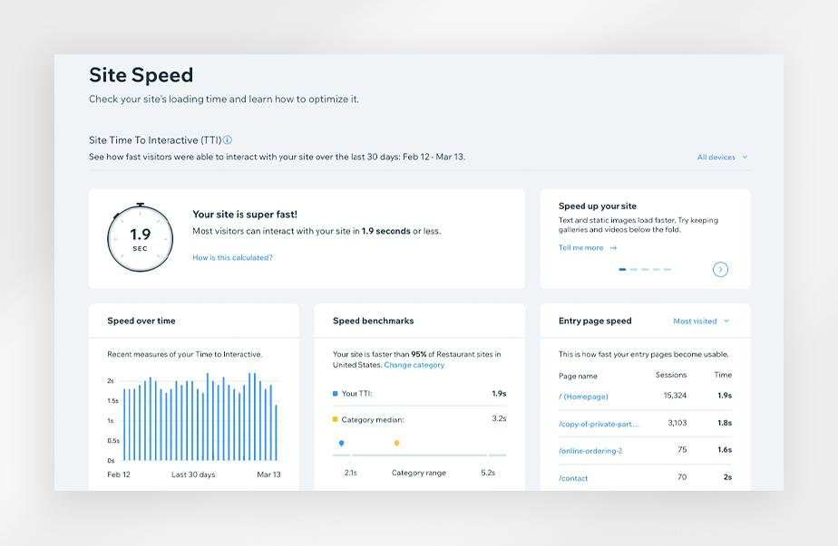
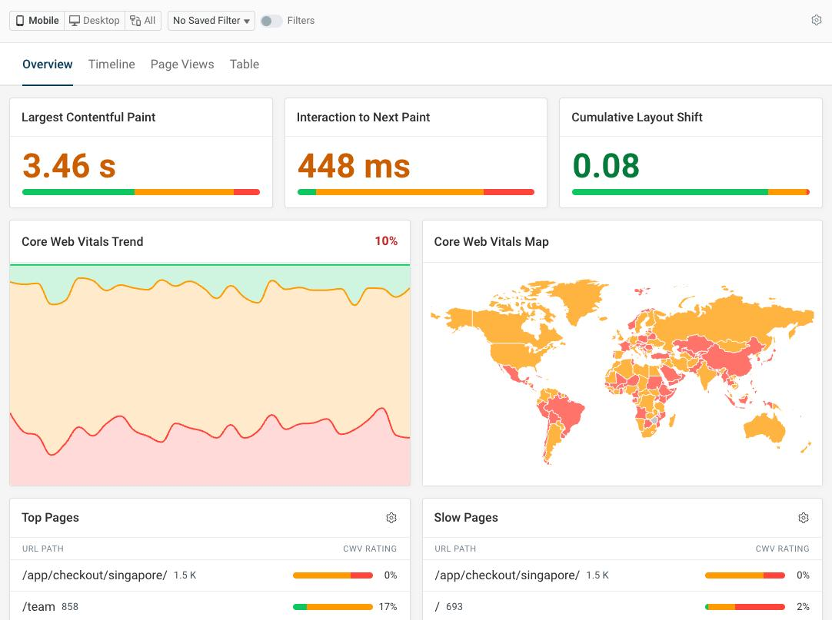

Yêu cầu về giao diện và khả năng sử dụng
Website cần được thiết kế đơn giản, trực quan và dễ sử dụng.

Về giao diện
Màu sắc hài hòa.
Hình ảnh sản phẩm rõ ràng.
Bố cục hợp lý.
Dễ quan sát.
Về trải nghiệm người dùng
Dễ tìm kiếm thông tin.
Dễ thao tác trên website.
Điều hướng đơn giản.
Phù hợp với nhiều đối tượng khách hàng.
Về khả năng mở rộng

Trong tương lai website có thể bổ sung:

Đăng ký tài khoản.
Đăng nhập.
Giỏ hàng.
Thanh toán trực tuyến.
Quản lý đơn hàng.
Quản lý khách hàng.
Kết nối cơ sở dữ liệu MySQL.

Thiết kế dữ liệu
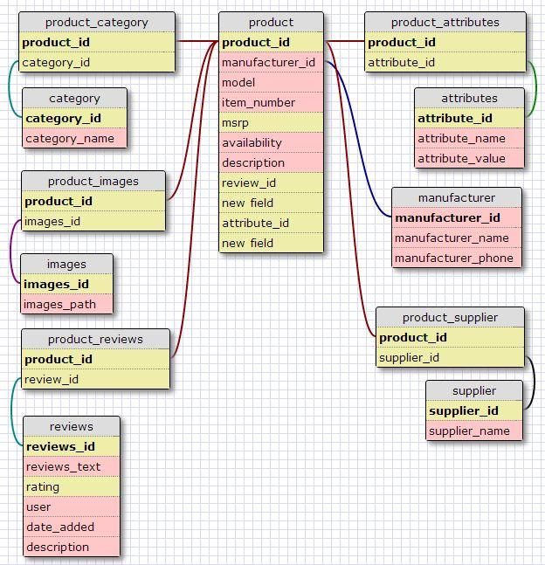

Thiết kế dữ liệu là bước quan trọng trong quá trình xây dựng website. Mặc dù website kinh doanh hải sản hiện tại chưa sử dụng cơ sở dữ liệu, nhưng việc thiết kế dữ liệu giúp hệ thống dễ dàng mở rộng và nâng cấp trong tương lai.
Dữ liệu trong hệ thống chủ yếu tập trung vào thông tin sản phẩm hải sản, thông tin khách hàng và thông tin liên hệ.

Cấu trúc lưu trữ
Dữ liệu của website được tổ chức theo dạng đối tượng JavaScript và được lưu trữ trong các mảng dữ liệu để phục vụ việc hiển thị sản phẩm trên giao diện.

Hệ thống hiện tại quản lý các loại hải sản như:
Tôm Hùm Alaska
Cua Cà Mau
Cá Hồi Na Uy
Ghẹ Xanh
Mực Ống
Bạch Tuộc

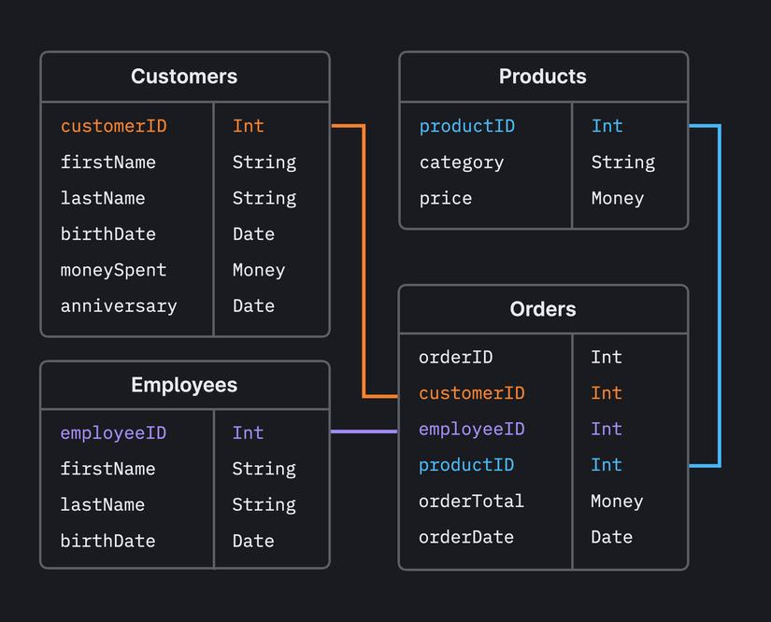

Đặc tả chi tiết

Bảng 3.1 Nhập vào tiêu đề bảng
STT | Tên trường | Kiểu dữ liệu | Mô tả
 | address | String | Địa chỉ email
 | email | String | Địa chỉ cửa hàng

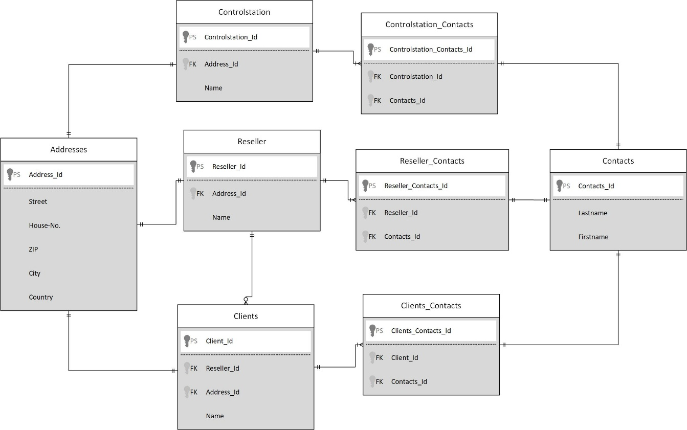

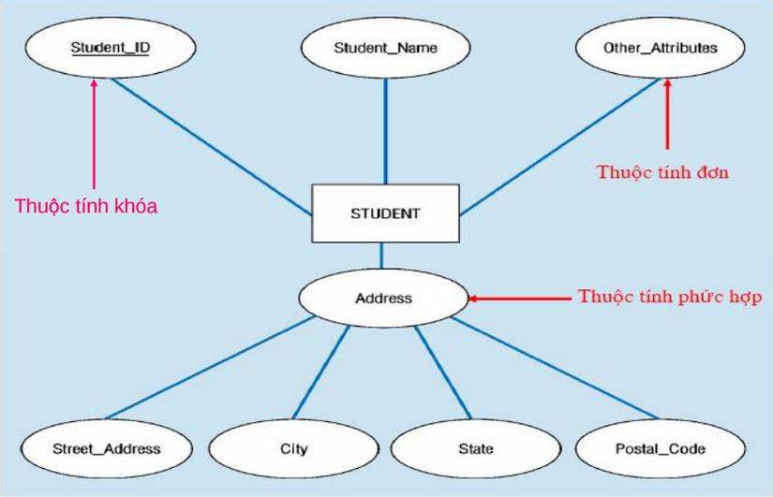

Thiết kế chức năng
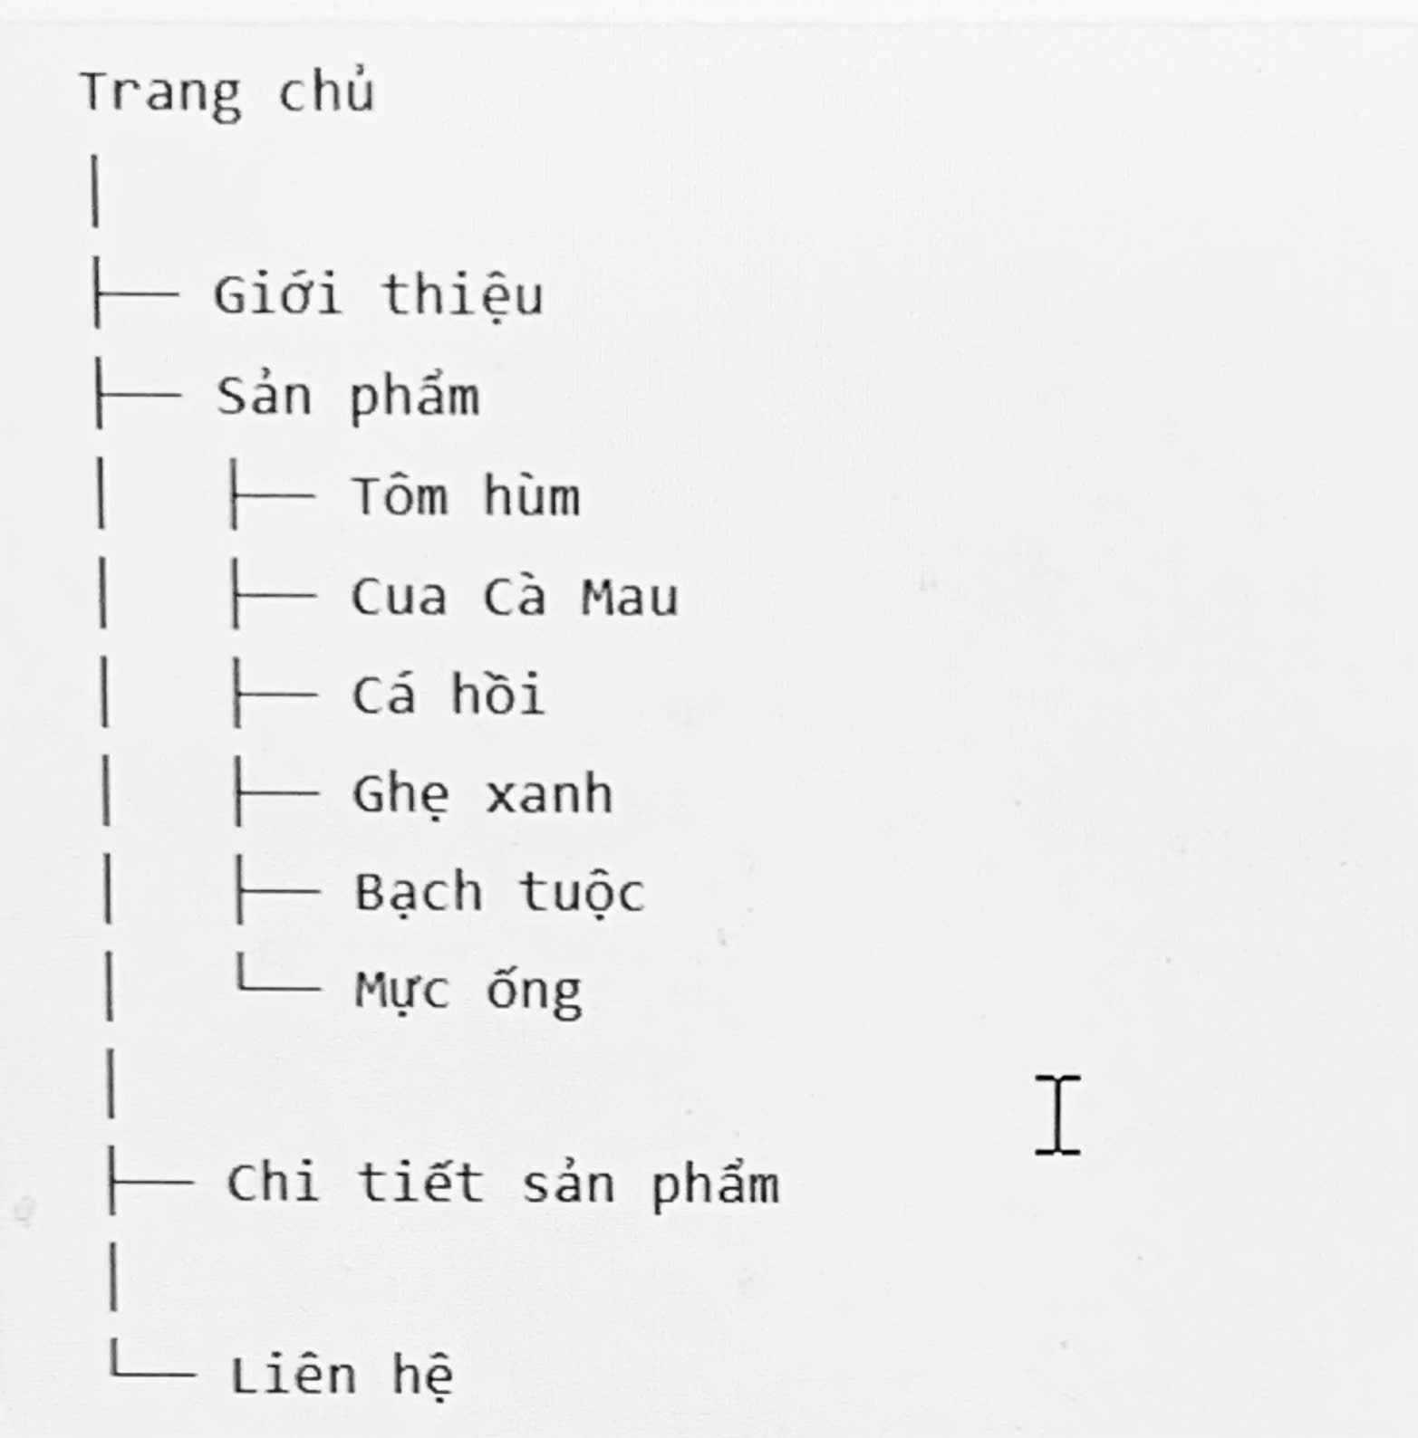

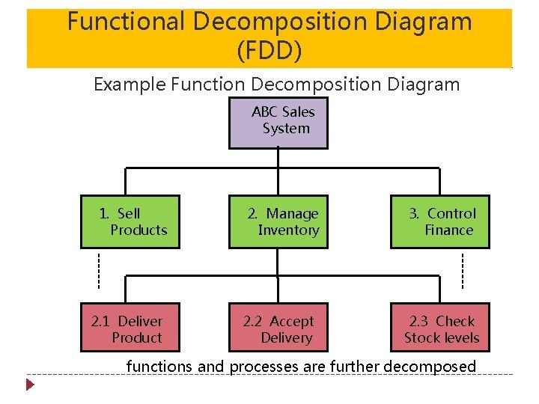

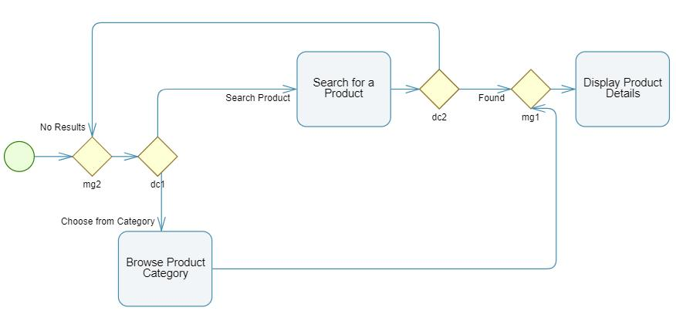

Thiết kế giao diện

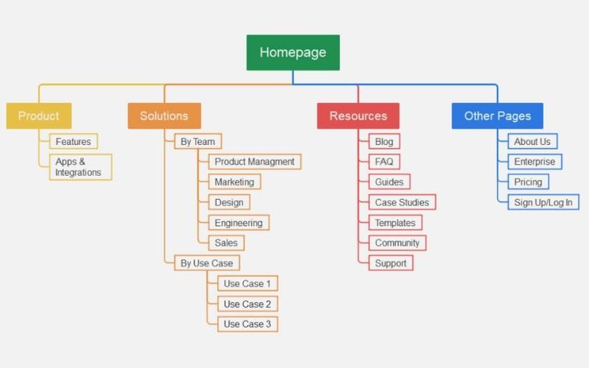

Trang chủ
Chứa menu điều hướng tới các trang khác.

Trang sản phẩm
Hiển thị:
Hình ảnh
Tên sản phẩm
Giá bán
Nút xem chi tiết

Trang chi tiết
Hiển thị:
Hình ảnh lớn
Thông tin sản phẩm
Giá bán
Mô tả

Trang liên hệ
Cho phép khách hàng liên hệ cửa hàng.

Sơ đồ website
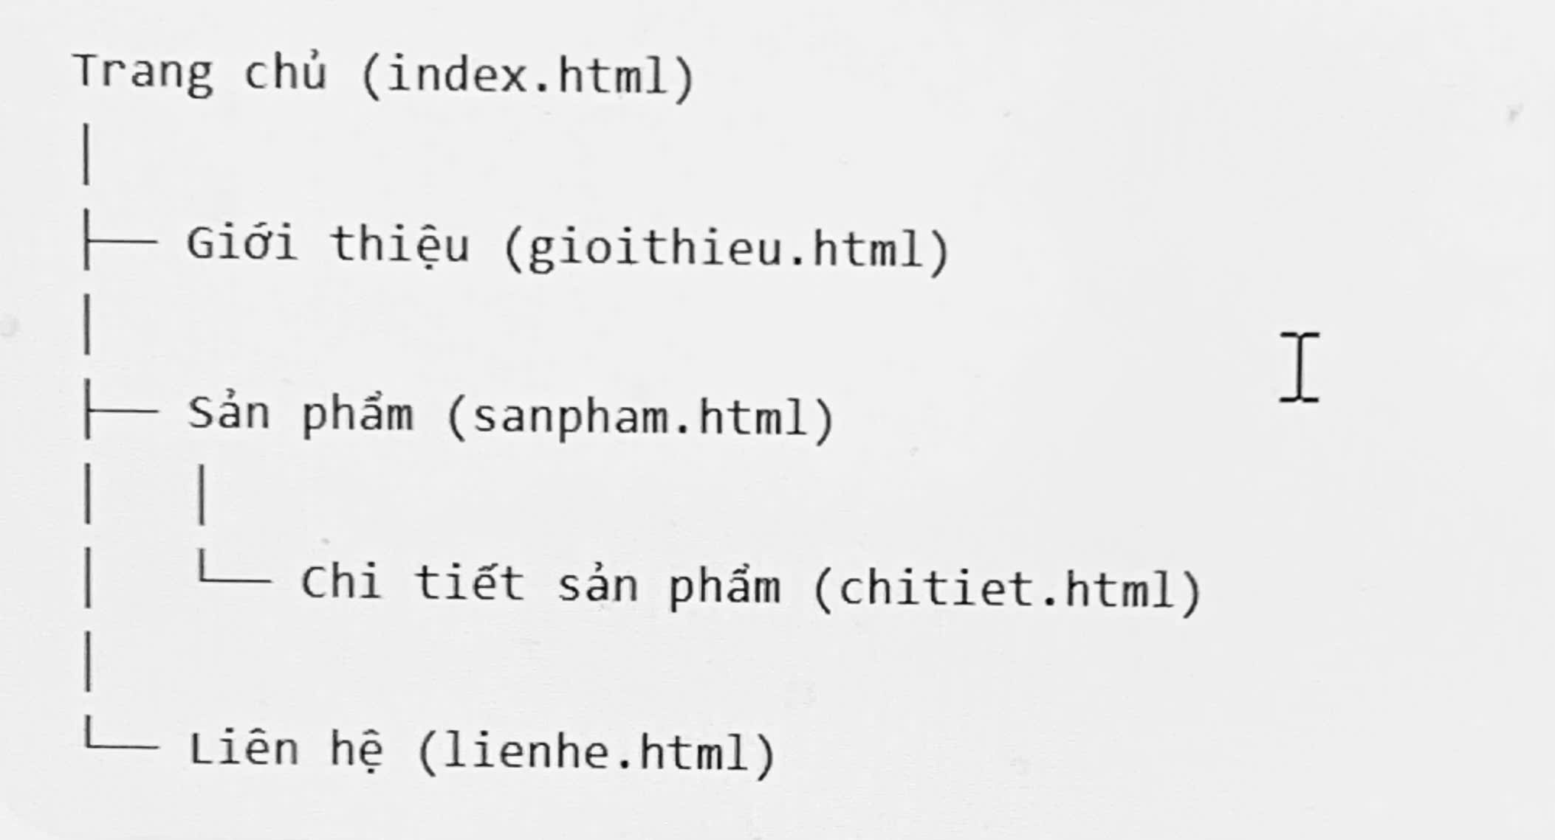
Mô tả sơ đồ
Trang chủ là trung tâm của hệ thống.
Trang sản phẩm hiển thị danh sách hải sản.
Trang chi tiết sản phẩm cung cấp thông tin chi tiết.
Trang giới thiệu trình bày mô hình kinh doanh.
Trang liên hệ hỗ trợ khách hàng kết nối với cửa hàng.

Giao diện trang chủ
Trang chủ là trang đầu tiên mà khách hàng truy cập khi vào website.

Chức năng
Giới thiệu cửa hàng hải sản.
Hiển thị sản phẩm nổi bật.
Điều hướng đến các trang khác.
Thành phần giao diện

Header
Bao gồm:
Logo
Tên website
Thanh menu

Banner
Hiển thị:
Hình ảnh hải sản
Thông điệp quảng cáo

Danh sách sản phẩm nổi bật
Hiển thị:
Tôm Hùm Alaska
Cua Cà Mau
Cá Hồi Na Uy

Footer
Bao gồm:
Thông tin liên hệ
Địa chỉ
Email
Hình giao diện

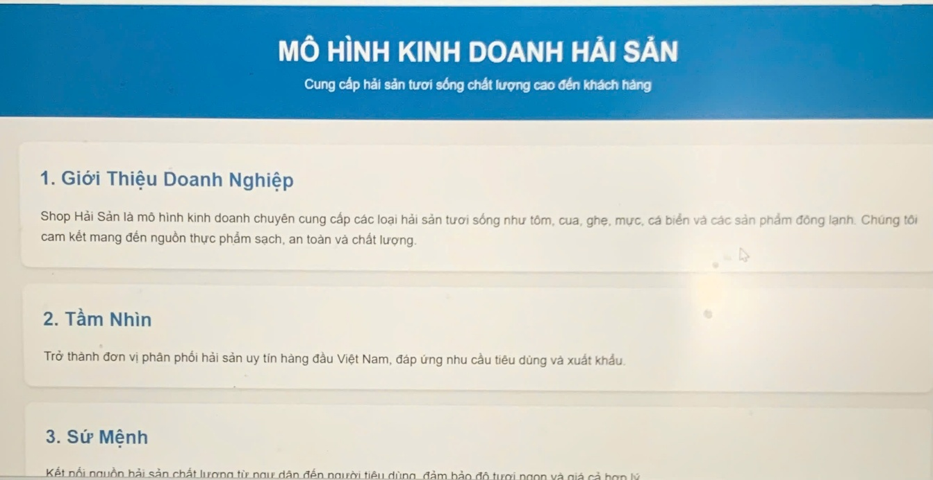
Hình 3.1 Giao diện trang chủ

Đánh giá

Trang chủ được thiết kế đơn giản, dễ sử dụng và tạo ấn tượng tốt với khách hàng ngay lần truy cập đầu tiên.

Giao diện trang sản phẩm
Trang sản phẩm giúp khách hàng xem toàn bộ mặt hàng đang được kinh doanh.

Chức năng
Hiển thị danh sách hải sản.
Hiển thị giá bán.
Cho phép xem chi tiết sản phẩm.
Thành phần giao diện
Hình ảnh sản phẩm

Hiển thị hình ảnh thực tế của từng loại hải sản.

Thông tin sản phẩm
Bao gồm:
Tên sản phẩm
Giá bán
Đánh giá
Nút xem chi tiết
Cho phép người dùng chuyển sang trang chi tiết sản phẩm.

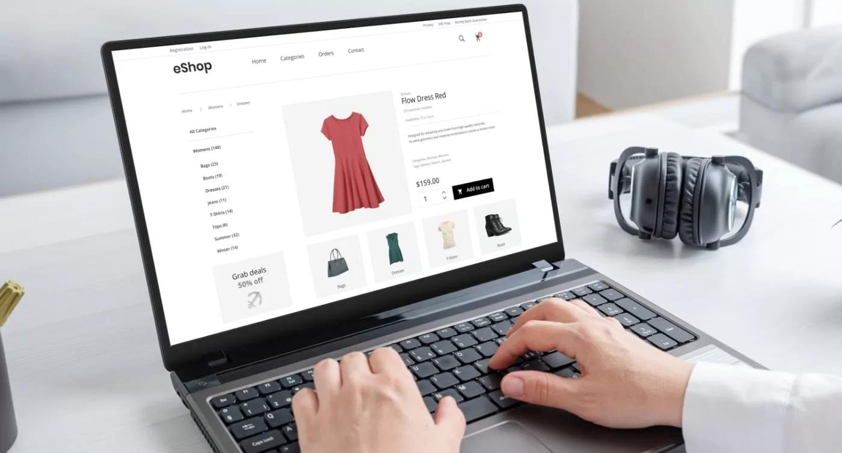

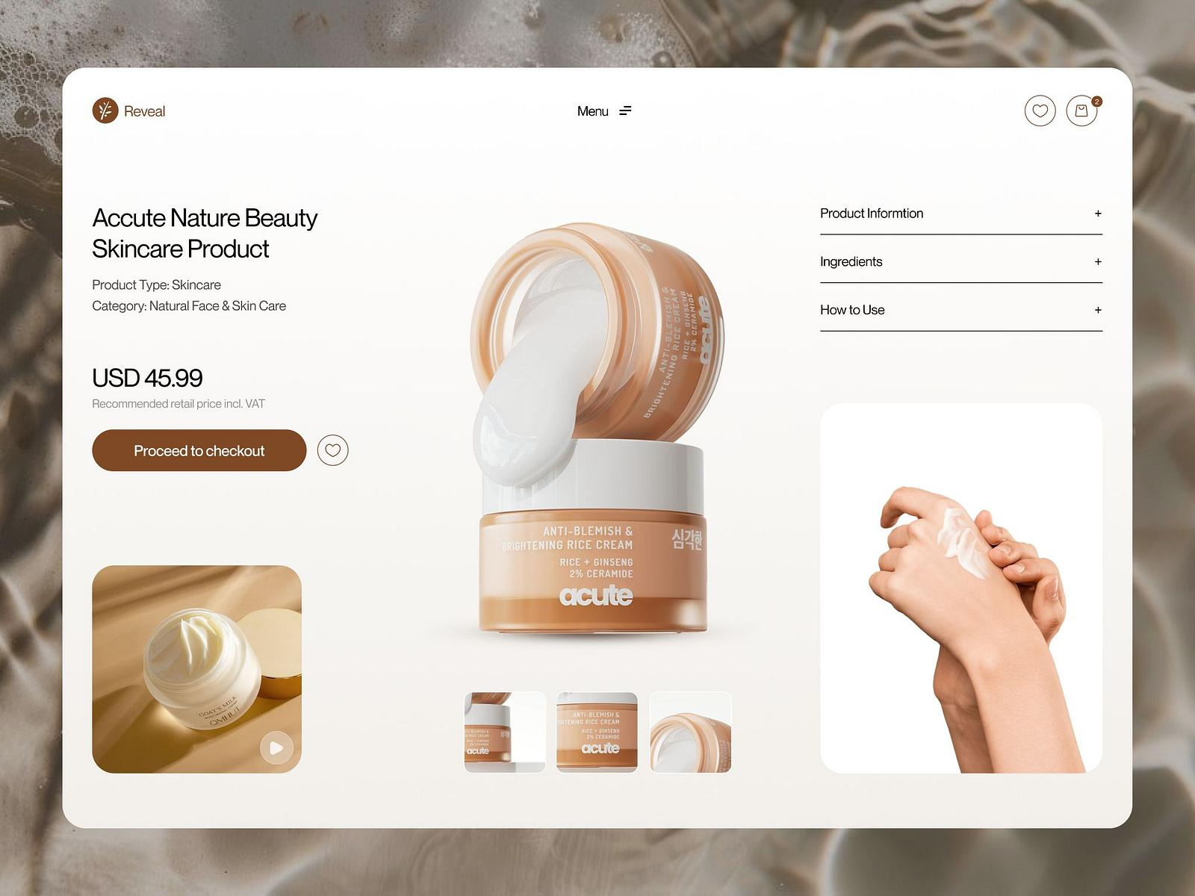

KẾT QUẢ thực nghiệm

Dữ liệu thử nghiệm
Phần cứng
CPU Intel Core i5
RAM 8GB
Phần mềm
Windows 10
VS Code
Google Chrome
GitHub

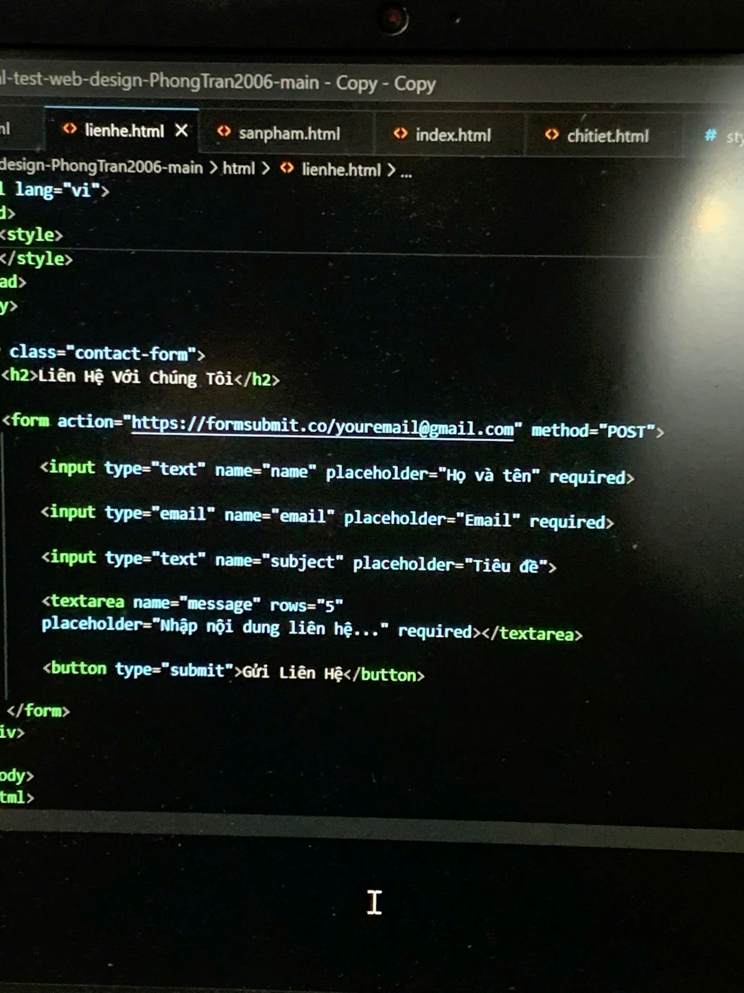

Kết quả thực nghiệm
Trang chủ
Hoạt động ổn định.

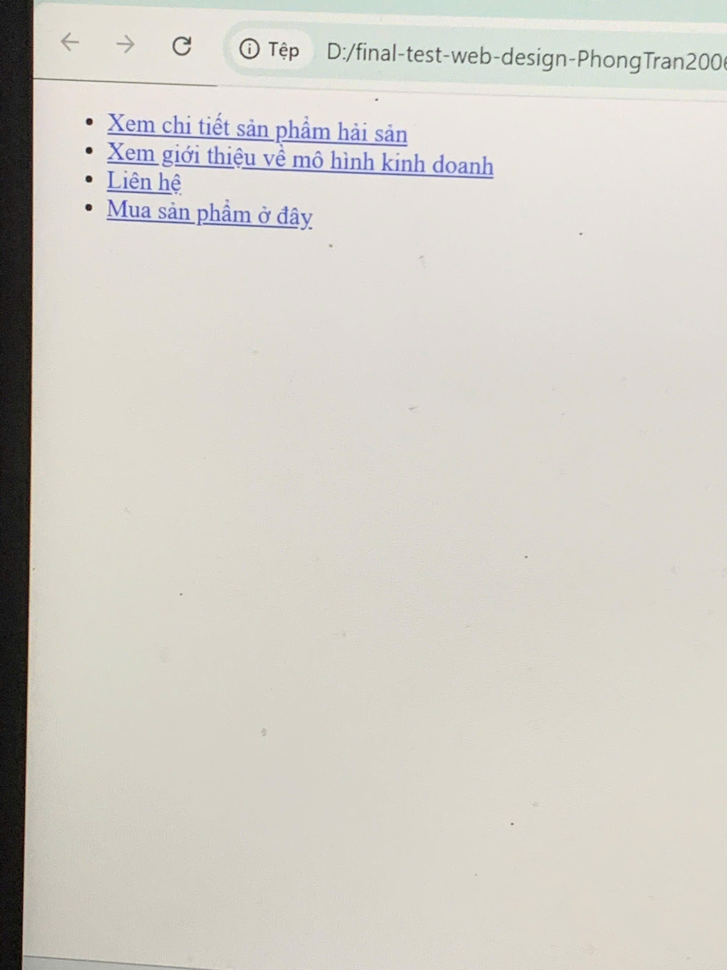





Trang sản phẩm
Hiển thị đầy đủ các mặt hàng hải sản.

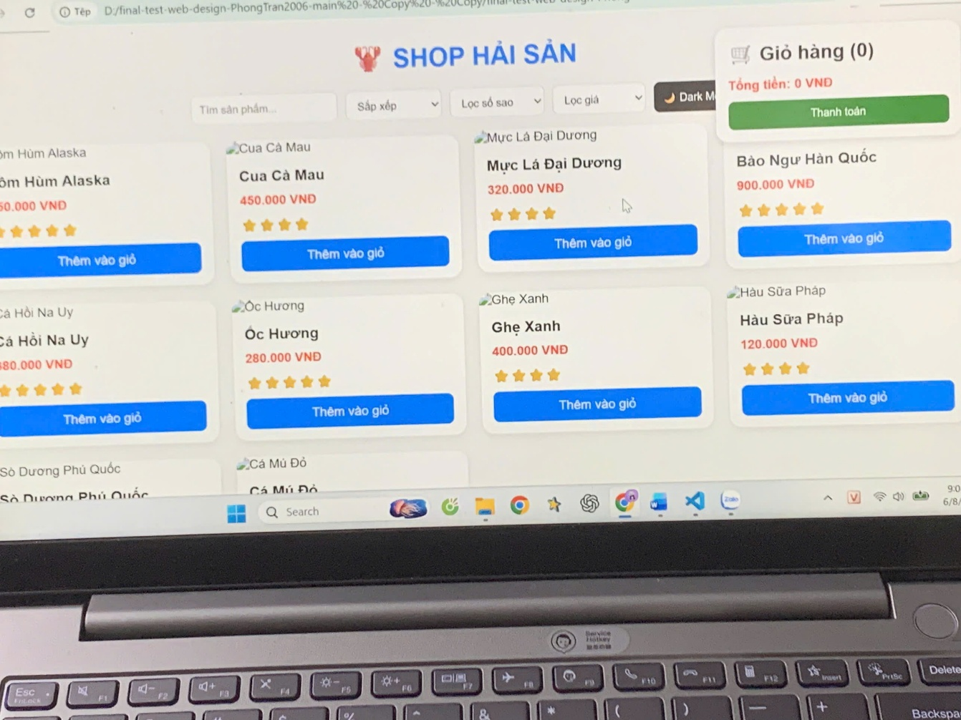

Trang chi tiết
Hiển thị thông tin chi tiết từng sản phẩm.

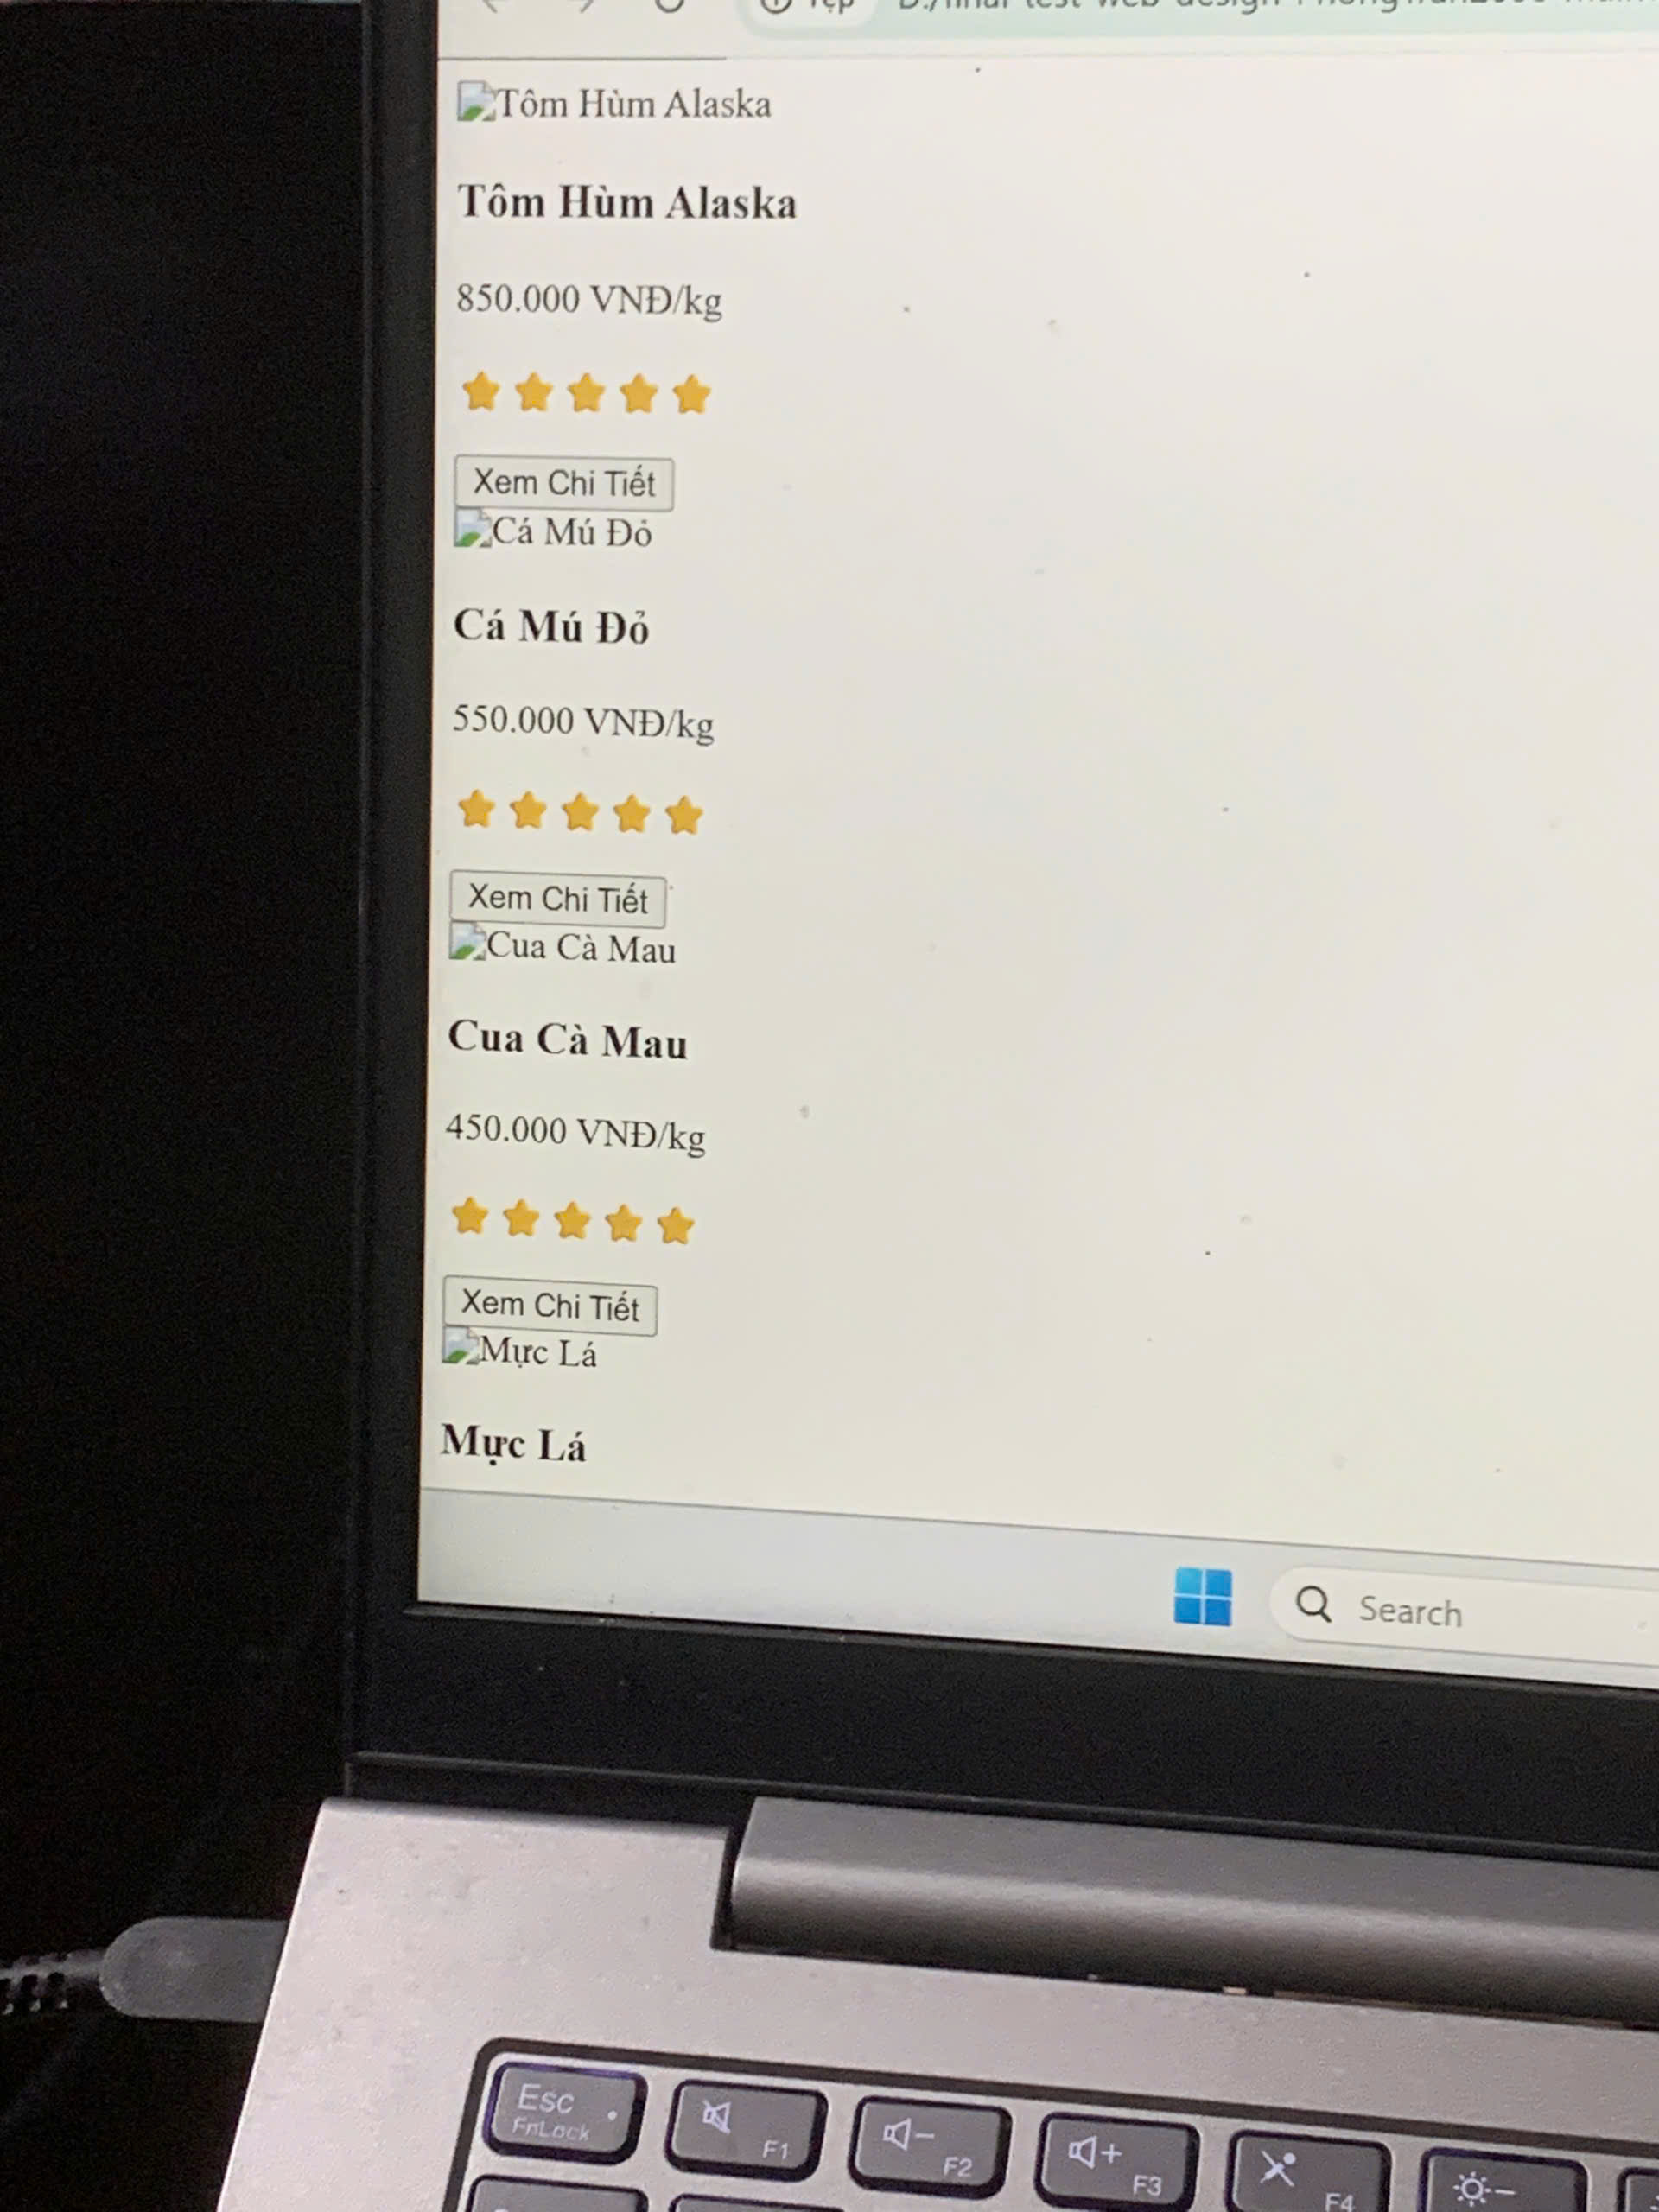

Trang giới thiệu
Giới thiệu mô hình kinh doanh hải sản.


Trang liên hệ
Hiển thị thông tin liên lạc.

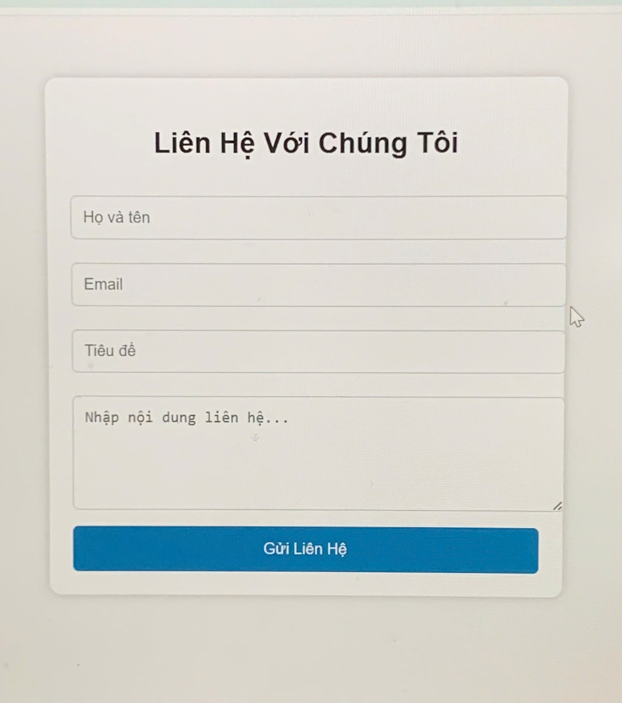

Giao diện trang chủ

Giao diện trang liên hệ


Kết luận và hướng phát triển

Kết luận
Đề tài đã xây dựng thành công website mô hình kinh doanh hải sản bằng HTML, CSS và JavaScript. Website đáp ứng các yêu cầu cơ bản như giới thiệu sản phẩm, hiển thị thông tin chi tiết và hỗ trợ liên hệ khách hàng.

Hướng phát triển
Trong tương lai có thể bổ sung:
Giỏ hàng.
Đăng nhập.
Đăng ký tài khoản.
Thanh toán trực tuyến.
Quản trị sản phẩm.
Kết nối cơ sở dữ liệu MySQL.
Tìm kiếm sản phẩm.
Đánh giá sản phẩm.

Danh mục tài liệu tham khảo
MDN Web Docs
W3Schools HTML Tutorial
W3Schools CSS Tutorial
JavaScript.info
GitHub Pages Documentation

